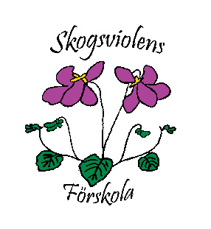
Inskolningstider på Skogsviolens Förskola
Vi startar upp med ett hembesök som tar ca. 45 minuter, återkommer vilken datum och tid.

Vecka 1
Onsdag 9.00 – 11.00
Torsdag 9.00 – 11.00
Fredag 9.00 – 11.45 (äter lunch)
Vecka 2

Måndag: 9.00 – 11.45
Tisdag: 9.00 – 13.00
Onsdag: 9.00 – 13.00
Torsdag: 9.00 – 13.00
Fredag: 8.00 – 13.00

Vecka 3
Måndag: 8.00 – 14.00
Tisdag: 8.00 – 14.00

Vi ser fram emot en bra och trygg inskolning tillsammans med ert barn

